Konfiguration jEdit

1. Einstellen des Proxy-Servers:
   1. Extras 🡪 Globale Optionen 🡪 Proxy-Server

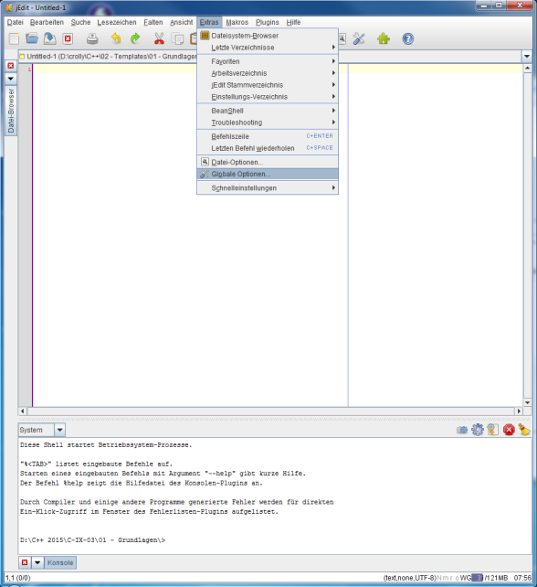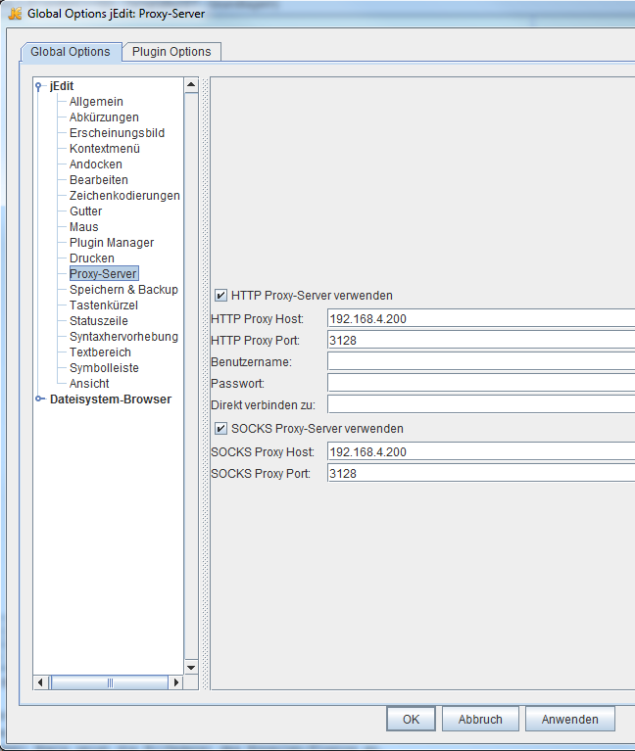

* 1. HTTP-Proxy 🡪

Host: **192.168.4.200**

Port: **3128**

1. Einstellen des Tablator:
   1. Extras 🡪 Globale Optionen 🡪 Bearbeiten
   2. Tabulator Breite und Einrückung Breite auf **4**  setzen

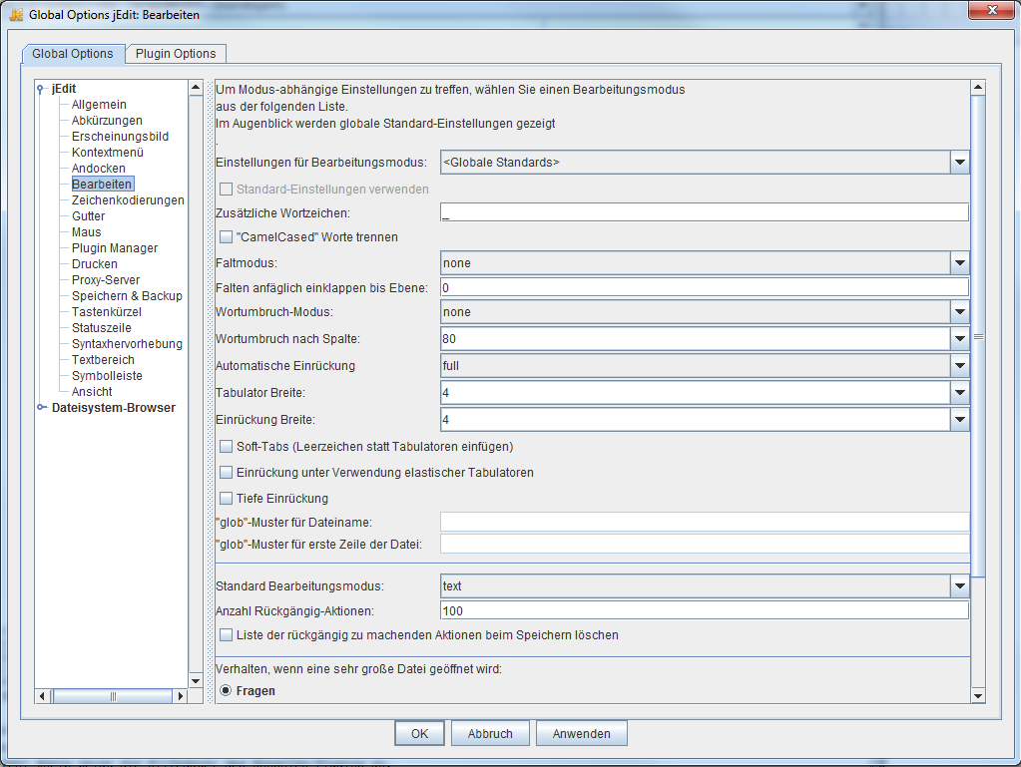

1. Konsole installieren
   1. Plugins 🡪 Plugin Manager

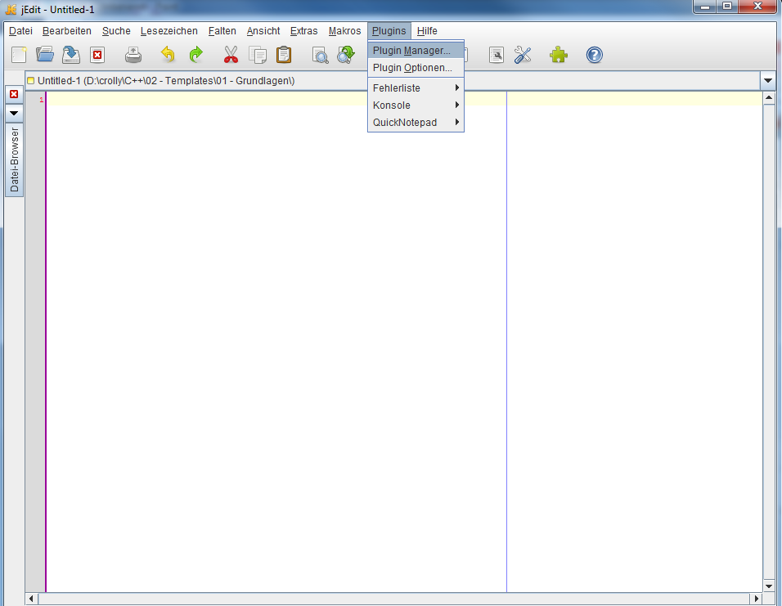

* 1. Installieren 🡪 Filter "Console" 🡪 Installieren

